Evaluación formativa
Nombre del Estudiante |  |  |  |  | Curso: 3 año A
Nombre del Estudiante |  |  |  |  | Semana: 22  Del 31 de agosto  al 04 de septiembre
Unidad: 1 | ¿Qué luces me rodean? | Habilidad |  | Identificar, distinguir, analizar
O.A.(s): | Investigar experimentalmente y explicar algunas características de la luz; por ejemplo: viaja en línea recta, se refleja, puede ser separada en colores. (OA 9)
Objetivo de la clase | Demostrar que comprenden los contenidos y habilidades trabajadas con anterioridad.
Contenidos: | Características de la luz.
Docente: | Elizabeth Abarca Correa  Elizabeth.abarca.c@colegio-patriciomekis.cl |  | Asignatura: |  |  | Ciencias Naturales
Queridos y queridas estudiantes, esta semana deben realizar la siguiente evaluación formativa, así estaré informada de cuanto han avanzado en su proceso educativo, con estos datos podre saber si podemos seguir o debemos detenernos en algunos contenidos y habilidades. Por favor sean muy honesto al responder.
I- Verdadero o falso. Escribe sobre la línea una “V” si la aseveración es verdadera o una “F” si es falsa.
1-______La luz blanca esta compuesta por todos los colores.
2-______El arcoíris la forman las gotas de lluvia.
3-______Las estrellas son fuentes artificiales de luz.
4-______El sol es un cuerpo luminoso.
5-______La luna emite luz propia.
6-______Entre los colores del arcoíris existen el rojo y el violeta.

II-Selección múltiple. Marca con una X la letra de la alternativa correcta.
1- La luz puede ser:  - Luminosa o artificial.  - Opaca o natural.  - Natural o artificial. | 2-Entre las fuentes naturales de luz encontramos:  - Sol- luciérnaga  - Arcoíris- farol.  - Estrella- ampolleta.
3-La luz viaja en:  a) Línea recta y todas direcciones.  b) Línea curva y una sola dirección.  c) La luz no viaja. | 4- Es un cuerpo traslúcido:  - Espejo.  - Plástico.  - Pared.
5- Los objetos que no son atravesados por la luz se conocen como:  - Trasparentes.  - Traslucidos.  - Opacos. | 6- La reflexión de la luz se produce cuando:  - Atraviesa de un material a otro.  - Se devuelve al encontrarse con un material.  - Es de color.

7- Los colores del arcoíris se producen porque:  a) La luz blanca está compuesta por todos los colores.  b) Las gotas de lluvia son de colores.  c) El cielo es de varios colores. | 8-El efecto que muestra la imagen se explica por la propiedad de la luz llamada:  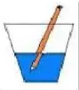a) Propagación rectilínea.  b) Reflexión.  c) Refracción.
9- Es fuente artificial de luz:  - Sol  - Linterna  - Rayo. | 10- En el experimento del vaso con agua ocurría:  - La flecha mantiene la dirección.  - La flecha cambia de dirección.  - No pasa nada.

III-Escribe si la fuente de luz es natural o artificial.
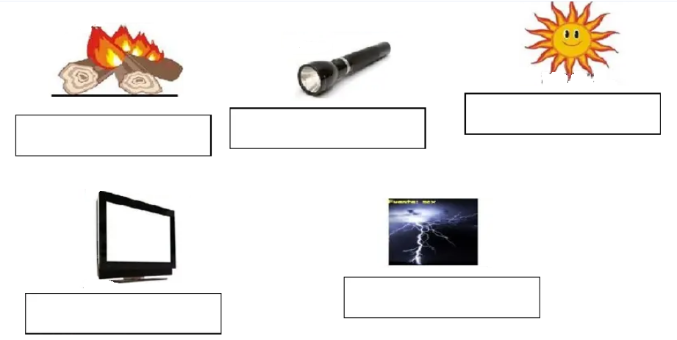
IV- Ubica el número de la columna A en las definiciones de la columna B
Columna A | Columna B
1. Rebotar  2. Sombra  3. Luz | _____ Lo que sucede cuando la luz choca con una superficie.  _____ Área oscura que se forma cuando un objeto bloquea la luz.  _____ Energía que nos ayuda a ver los objetos.

¡Hemos terminado por esta semana!
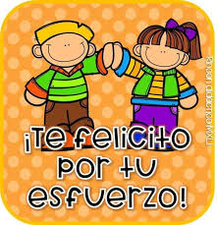
Si tienes consultas, no dudes en comunicarte conmigo, estoy para ayudarte.

